**CAFÉ DA TERRA**

SABOR DA TERRA.

**Cristian Franklin Feitoza de Oliveira[1]**

**Importância da Identidade Visual**

A identidade visual desempenha um papel crucial na construção e no fortalecimento da marca em qualquer setor, e na gastronomia e alimentação não é diferente. Em um mercado competitivo onde a diferenciação é essencial, uma identidade visual bem elaborada pode fazer toda a diferença na percepção e no reconhecimento da marca pelos clientes.

Cores quentes e terrosas, por exemplo, podem evocar uma sensação de conforto e tradição, enquanto cores mais vibrantes e ousadas podem transmitir energia e modernidade. Da mesma forma, a escolha da fonte tipográfica é crucial para transmitir a personalidade da marca. Fontes cursivas e elegantes podem sugerir sofisticação e refinamento.

**Identidade Visual**

* Cores:
  + #A86C50;
  + #FA4035;
  + #37BD58;
  + #F5F5F5.

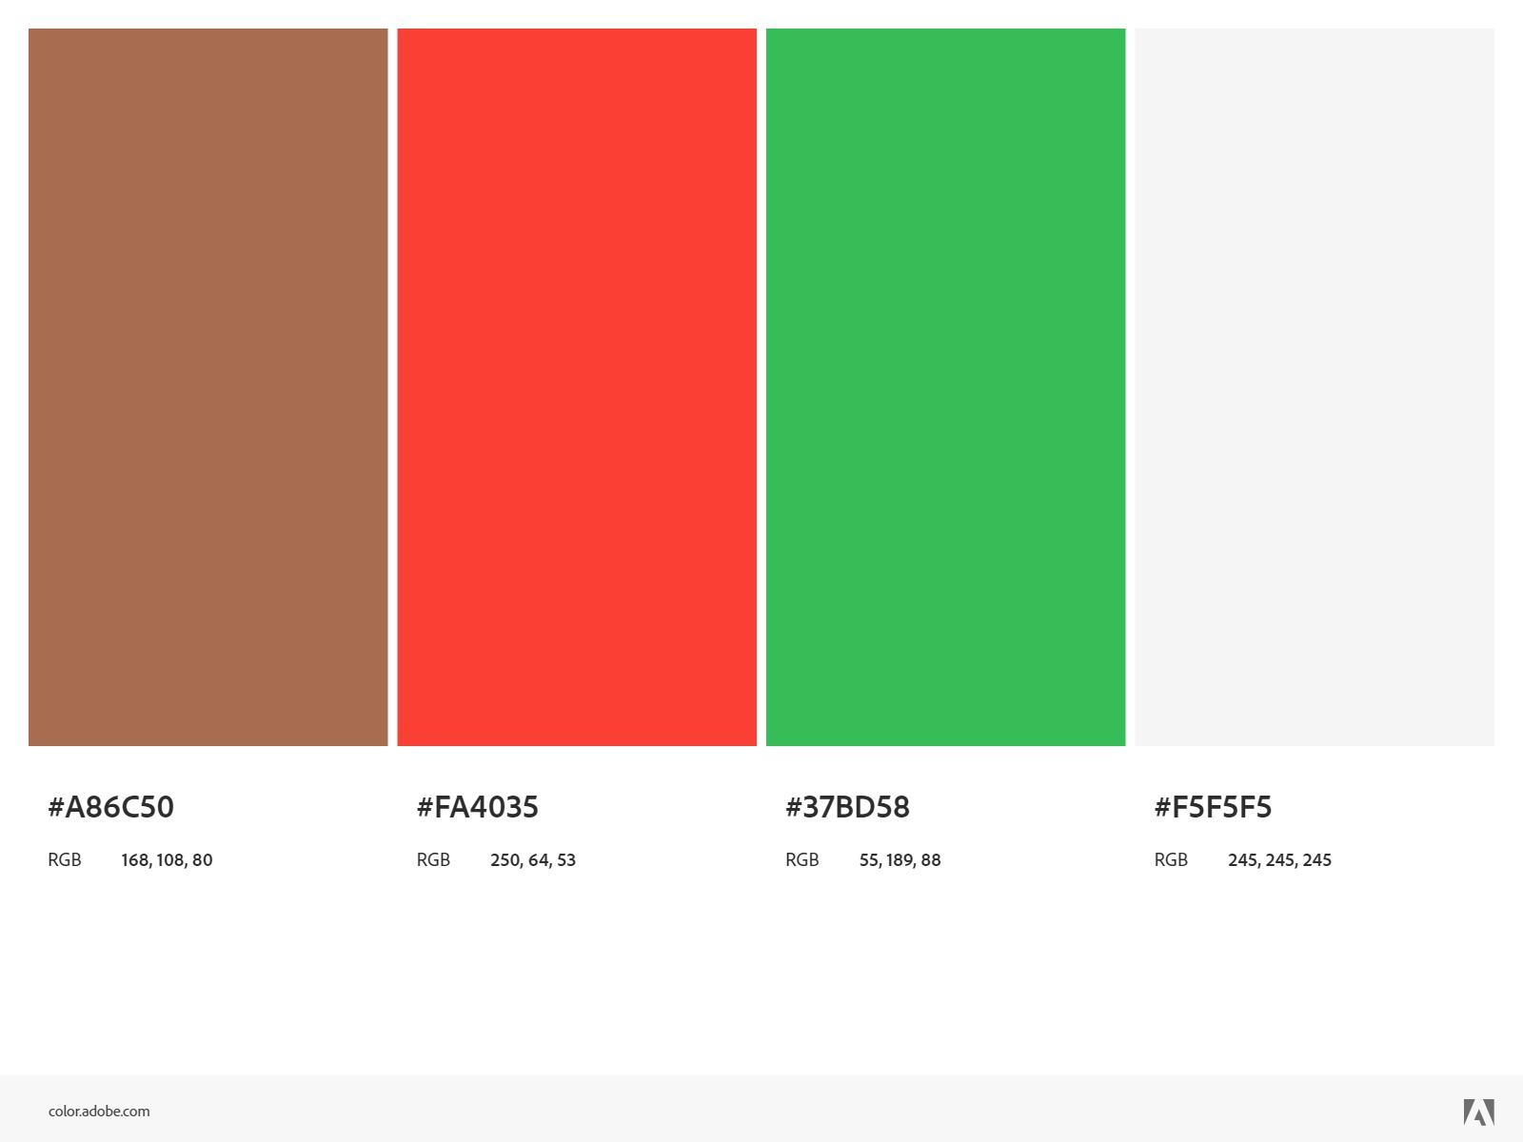

* Fontes:
  + Poppins;
  + Montserrat.

1. Estudante do curso xxxxxxxx. E-mail: xxxxxxx@ifam.edu.br